AI素养与技能提升数据库使用指南

1. 资源简介

在当今数字化飞速发展的时代，AI已经成为推动社会进步和创新的核心力量。AI素养与技能提升数据库应运而生，致力于为高校师生提供一个全面、专业、便捷的学习和交流平台，涵盖了AI领域的各个方面，通过丰富的微视频资源，让师生们深入了解AI，掌握AI技能，感受AI对学习、生活和工作带来的深刻变革。

数据库内容：课程涵盖AI常识、AI促学、AI常识、AI提效、AI科研、AI生活、AI提示词、AI智能体七个资源模块。

1. 访问方式

**（1）网址访问：**

输入网址：**<https://ai.xxsuyang.com/>**

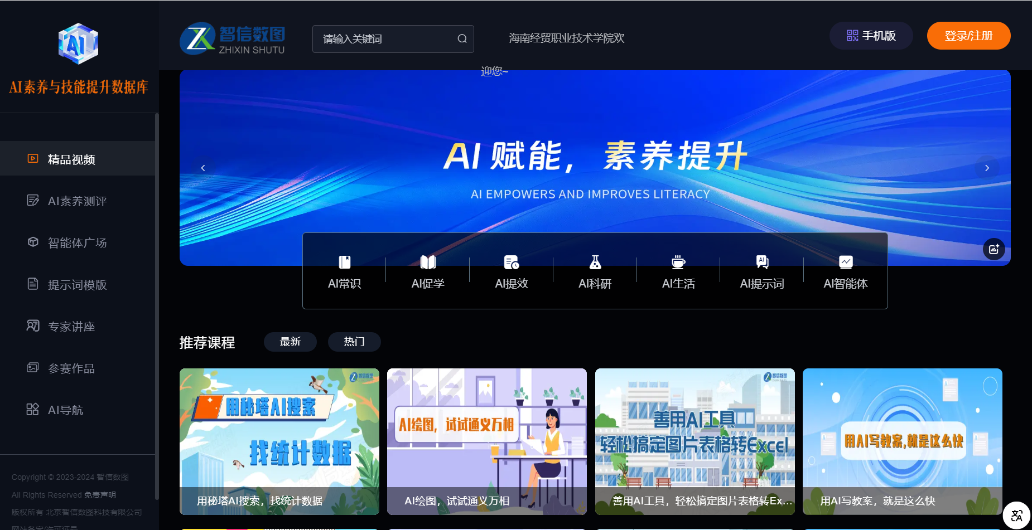

**（2）扫码进入首页：**

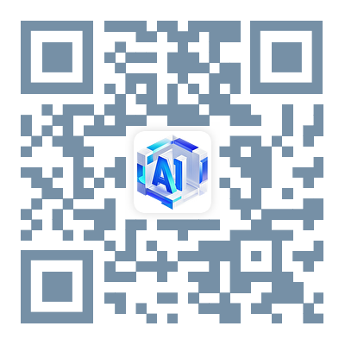

**登录，观看视频。**

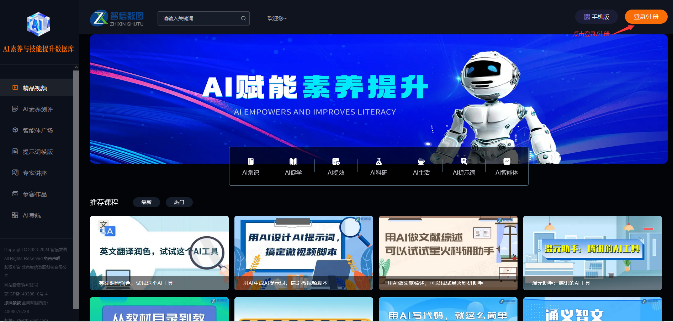

IP范围内点击右上角“登录/注册”按钮进入注册见面

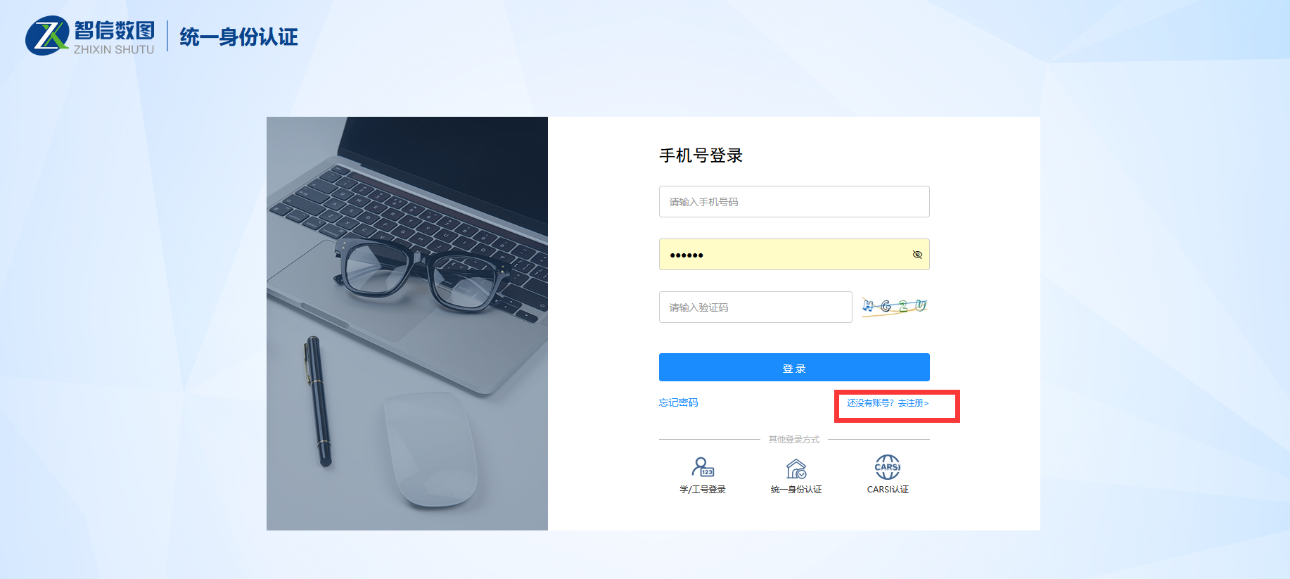

选择“还没有账号？去注册”

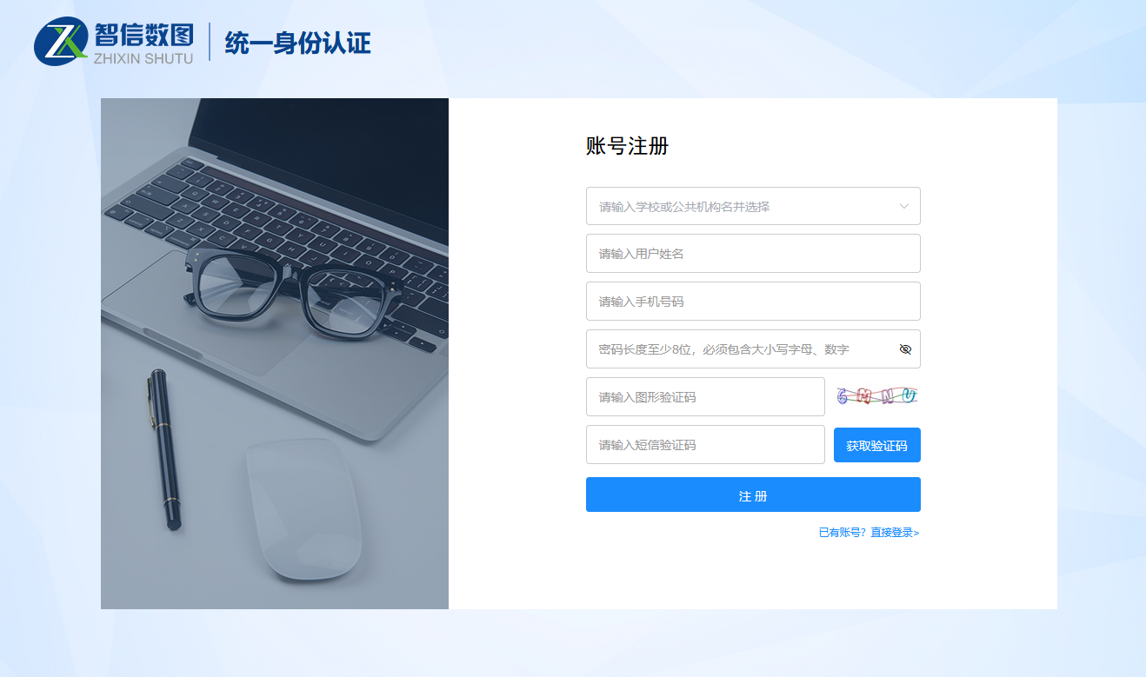

在账号注册界面输入学校名和个人真实信息完成账号注册流程。